RELATÓRIO TÉCNICO
Comparação entre o modelo de Regressão Linear desenvolvido no KNIME e o modelo apresentado no TCC de 2015
Autor: Thiago Alves e Rodrigues
Curso: Mestrado Profissional em Administração
Disciplina: Análise de Dados e Inteligência Artificial
Professor: Alexandre Pimenta

Resumo
Este relatório apresenta o desenvolvimento de um modelo de Regressão Linear Múltipla utilizando a plataforma KNIME Analytics Platform para estimativa do valor de imóveis urbanos, reproduzindo a metodologia empregada no Trabalho de Conclusão de Curso desenvolvido em 2015.
O objetivo não foi propor um novo modelo estatístico, mas verificar se uma plataforma moderna de Ciência de Dados é capaz de reproduzir resultados semelhantes aos obtidos anteriormente em um software especializado em Engenharia de Avaliações.
Foram utilizados 82 registros de imóveis urbanos, sendo 61 destinados ao treinamento do modelo e 21 utilizados para validação, preservando a mesma estratégia empregada no estudo original.
Os resultados obtidos demonstraram elevada aderência ao modelo desenvolvido no TCC de 2015, apresentando coeficiente de determinação (R² = 0,7507), indicando que aproximadamente 75% da variabilidade do preço dos imóveis é explicada pelas variáveis independentes utilizadas.
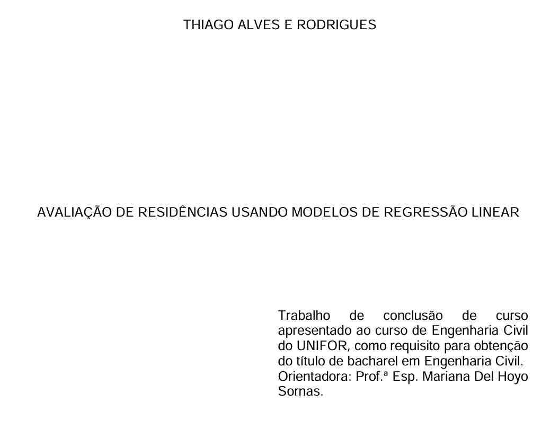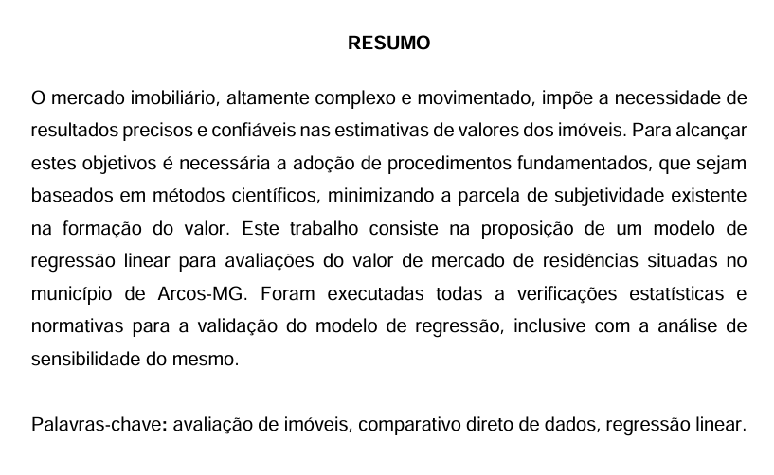

1 Introdução
A avaliação de imóveis constitui uma das aplicações mais importantes da estatística aplicada, sendo amplamente utilizada em instituições financeiras, órgãos públicos, empresas de engenharia e no mercado imobiliário.
Modelos de regressão linear múltipla permitem estimar o valor de mercado de imóveis a partir de características físicas e construtivas, reduzindo a subjetividade inerente ao processo de avaliação e proporcionando maior padronização dos resultados.
O Trabalho de Conclusão de Curso desenvolvido em 2015 utilizou técnicas de regressão múltipla para estimar o valor de imóveis urbanos, obtendo resultados estatisticamente consistentes.
Neste trabalho buscou-se reproduzir integralmente essa metodologia utilizando a plataforma KNIME Analytics Platform, ambiente amplamente empregado em Ciência de Dados e Machine Learning, verificando a proximidade entre os resultados obtidos nas duas abordagens.
Além da comparação entre os modelos, este estudo demonstra a utilização prática do KNIME para construção de pipelines analíticos, evidenciando seu potencial como ferramenta para apoio à tomada de decisão baseada em dados.

2 Objetivos
Objetivo Geral
Desenvolver um modelo de regressão linear múltipla utilizando o KNIME Analytics Platform e comparar seus resultados com aqueles obtidos no Trabalho de Conclusão de Curso de 2015.
Objetivos Específicos
- importar a base de dados para o KNIME;
- realizar o pré-processamento dos dados;
- aplicar transformação logarítmica na variável resposta;
- construir o modelo de regressão linear múltipla;
- analisar estatísticas descritivas;
- avaliar a matriz de correlação;
- interpretar os coeficientes obtidos;
- comparar os resultados com o modelo apresentado no TCC de 2015.
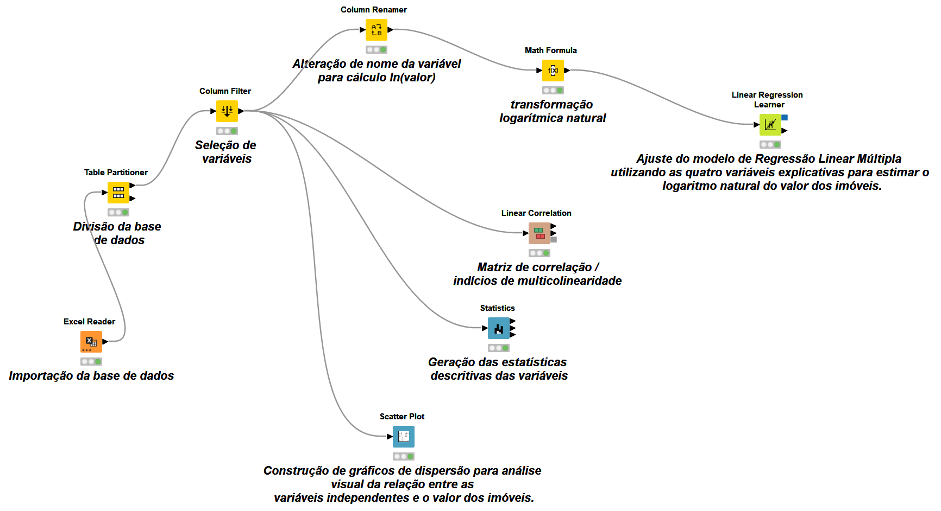

3 Base de Dados
Foi utilizada a mesma base de dados empregada no Trabalho de Conclusão de Curso de 2015, composta por 82 imóveis urbanos.
As variáveis utilizadas foram:
Variável dependente
- Valor total do imóvel (R$)
Variáveis independentes
- Área construída (m²)
- Área do terreno (m²)
- Número de quartos
- Padrão construtivo
Para manter a metodologia original, foi aplicada transformação logarítmica natural sobre o valor do imóvel, originando a variável Ln_Valor, utilizada como variável resposta do modelo.
A base foi particionada em:
- 61 registros para treinamento;
- 21 registros para validação.
Essa divisão reproduz exatamente a estratégia adotada no estudo original, permitindo uma comparação mais consistente entre os resultados.
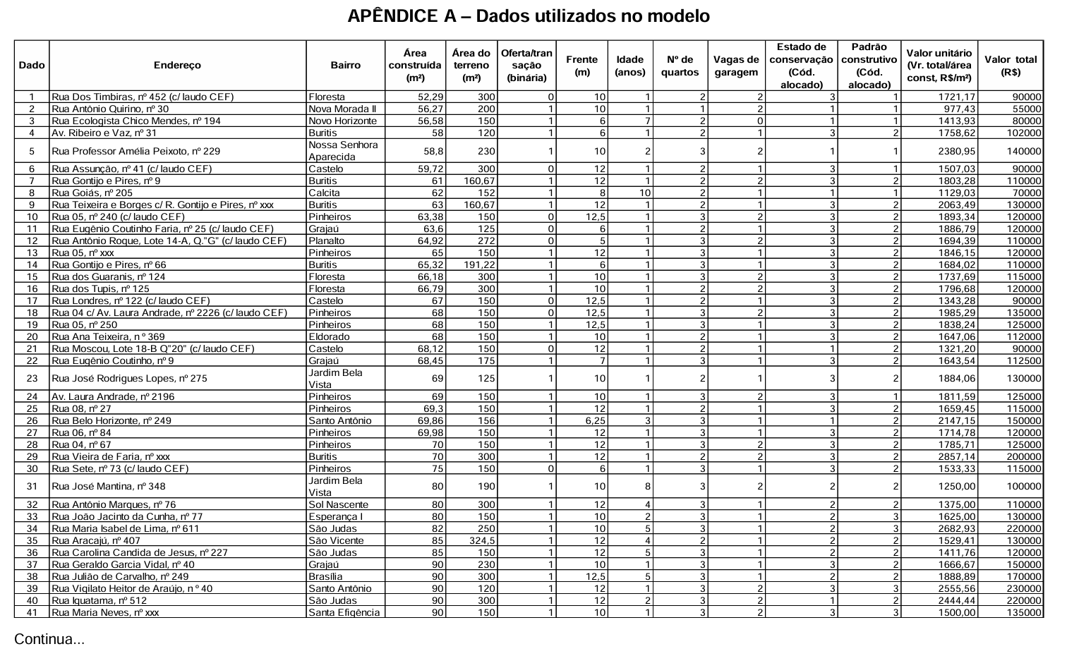
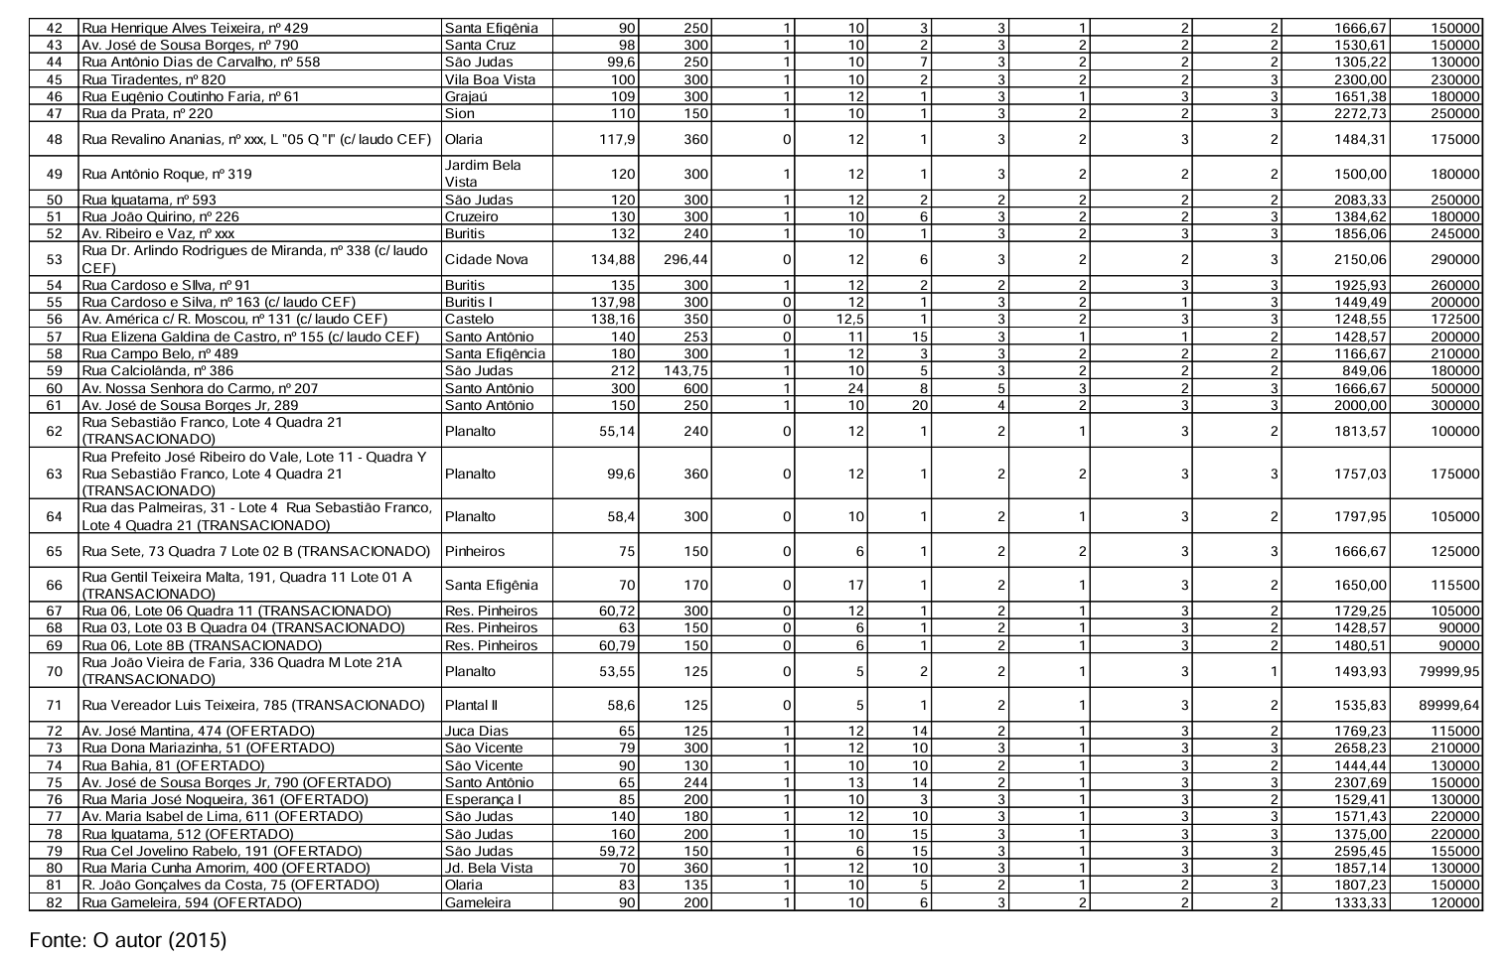

4 Metodologia
O pipeline desenvolvido no KNIME foi composto pelos seguintes nós:
- Excel Reader
- Table Partitioner
- Column Filter
- Column Renamer
- Math Formula
- Statistics
- Linear Correlation
- Scatter Plot
- Linear Regression Learner
Cada nó desempenhou uma função específica dentro do processo analítico.
O Excel Reader foi utilizado para importar a base de dados.
O Table Partitioner realizou a divisão da base em treinamento e validação, preservando 61 observações para ajuste do modelo e 21 para avaliação posterior.
O Column Filter selecionou apenas as variáveis relevantes para a regressão.
O Column Renamer padronizou o nome da variável resposta.
O Math Formula aplicou a transformação logarítmica natural sobre o valor do imóvel.
Os nós Statistics, Linear Correlation e Scatter Plot permitiram realizar a análise exploratória dos dados.
Finalmente, o Linear Regression Learner ajustou o modelo estatístico utilizando o método dos mínimos quadrados.
A transformação logarítmica foi empregada porque a distribuição dos preços dos imóveis apresentou assimetria positiva. Essa transformação reduz a influência de valores extremos, melhora a aproximação à normalidade e contribui para maior estabilidade dos coeficientes estimados.

5 Estatísticas Descritivas
A análise estatística da amostra apresentou os seguintes resultados:
Variável | Média
Área construída | 92,61 m²
Área do terreno | 226,64 m²
Número de quartos | 2,72
Padrão construtivo | 2,13
Valor médio | R$ 156.950,82
Os histogramas indicaram que as variáveis contínuas apresentam distribuição assimétrica, especialmente o valor dos imóveis e a área construída, justificando a utilização da transformação logarítmica.
A análise também demonstrou ausência de valores faltantes nas variáveis utilizadas, permitindo o ajuste do modelo sem necessidade de procedimentos adicionais de imputação.
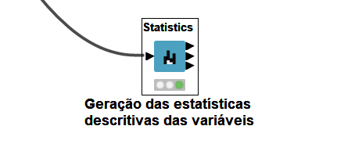
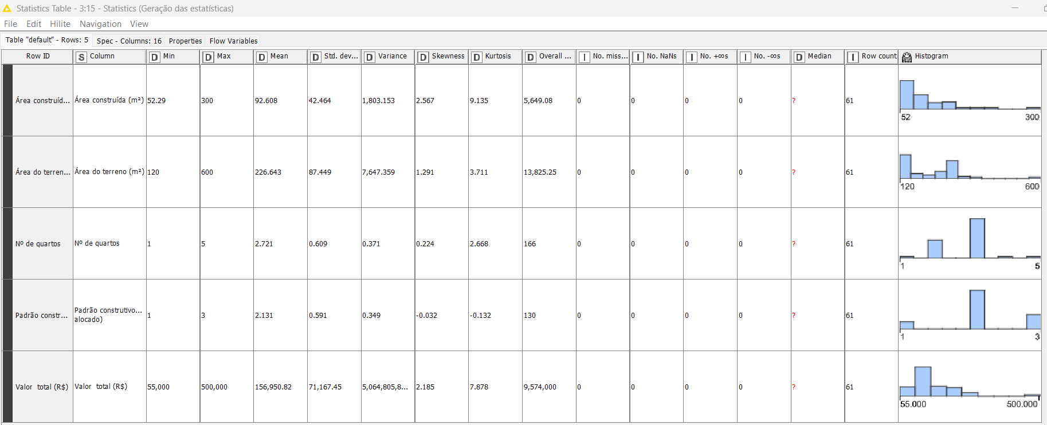

6 Análise de Correlação
A matriz de correlação mostrou que a variável Área construída apresentou a maior associação linear com o valor do imóvel (r ≈ 0,83).
As demais variáveis apresentaram os seguintes comportamentos:
- Área do terreno: correlação moderada (≈ 0,62);
- Número de quartos: correlação moderada (≈ 0,60);
- Padrão construtivo: correlação moderada (≈ 0,64).
Os gráficos de dispersão confirmaram essas relações.
Observou-se tendência crescente entre área construída e valor do imóvel, indicando que imóveis maiores tendem a apresentar valores mais elevados.
Para área do terreno, verificou-se maior dispersão dos pontos, sugerindo influência de outros fatores além da dimensão do lote.
As variáveis número de quartos e padrão construtivo também apresentaram comportamento compatível com o esperado, indicando aumento gradual do valor dos imóveis conforme cresce o número de quartos e melhora o padrão construtivo.
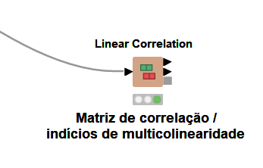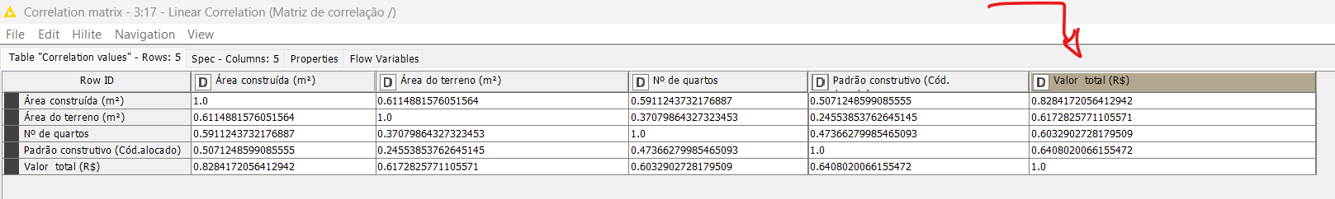
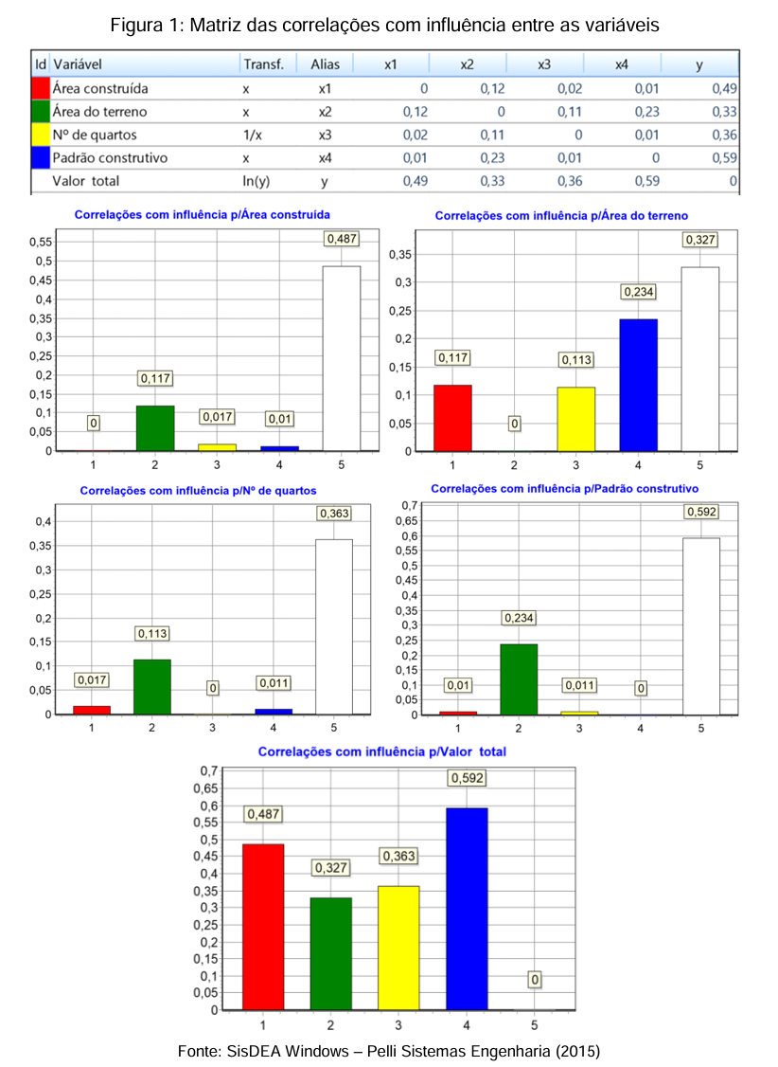

7 Modelo de Regressão Linear
O modelo ajustado apresentou:
R² = 0,7507
R² Ajustado = 0,7329
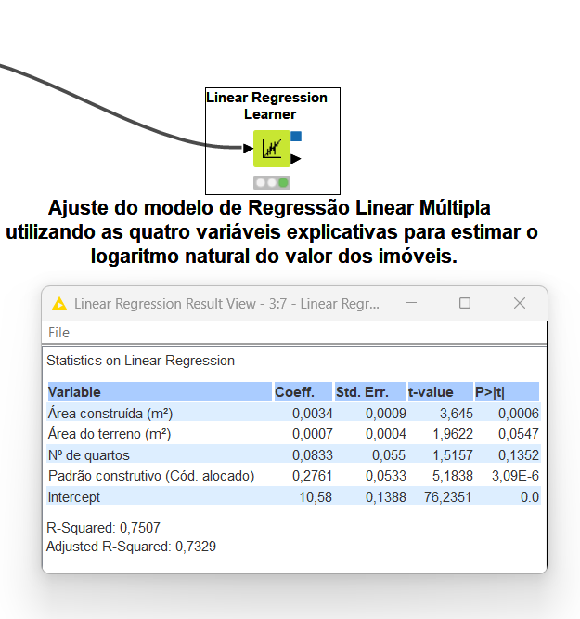

Esses resultados indicam que aproximadamente 75% da variação observada no preço dos imóveis é explicada pelas quatro variáveis independentes utilizadas, caracterizando um modelo com elevado poder explicativo.
Os coeficientes estimados foram:
Variável | Coeficiente
Intercepto | 10,58
Área construída | 0,0034
Área do terreno | 0,0007
Número de quartos | 0,0833
Padrão construtivo | 0,2761
A equação estimada foi:
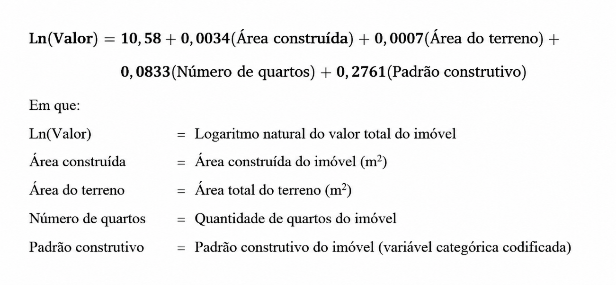Entre as variáveis independentes, área construída e padrão construtivo apresentaram elevada significância estatística, indicando maior contribuição para a explicação do valor dos imóveis. A área do terreno apresentou significância limítrofe, enquanto o número de quartos apresentou menor influência individual no modelo.

8 Comparação entre o modelo desenvolvido no KNIME e o modelo do TCC de 2015
O principal objetivo deste trabalho foi verificar se a plataforma KNIME Analytics Platform seria capaz de reproduzir, por meio de um pipeline de Ciência de Dados, o modelo de regressão linear múltipla desenvolvido no Trabalho de Conclusão de Curso de 2015 para avaliação de imóveis residenciais no município de Arcos-MG.
Para garantir uma comparação consistente entre os dois estudos, procurou-se reproduzir a metodologia empregada no TCC original. Foram utilizados a mesma base de dados composta por 82 imóveis, as mesmas variáveis independentes (área construída, área do terreno, número de quartos e padrão construtivo), a transformação logarítmica da variável resposta e a divisão da amostra em 61 registros para treinamento e 21 registros para validação.
Embora tenham sido utilizados softwares distintos — SisDEA Windows no TCC de 2015 e KNIME Analytics Platform neste trabalho — ambos aplicam regressão linear múltipla baseada no método dos mínimos quadrados, possibilitando a comparação direta dos resultados obtidos.
Equações obtidas
Modelo desenvolvido no TCC de 2015
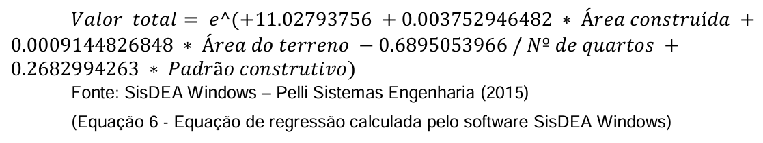
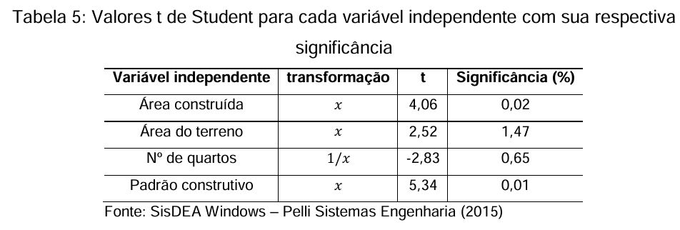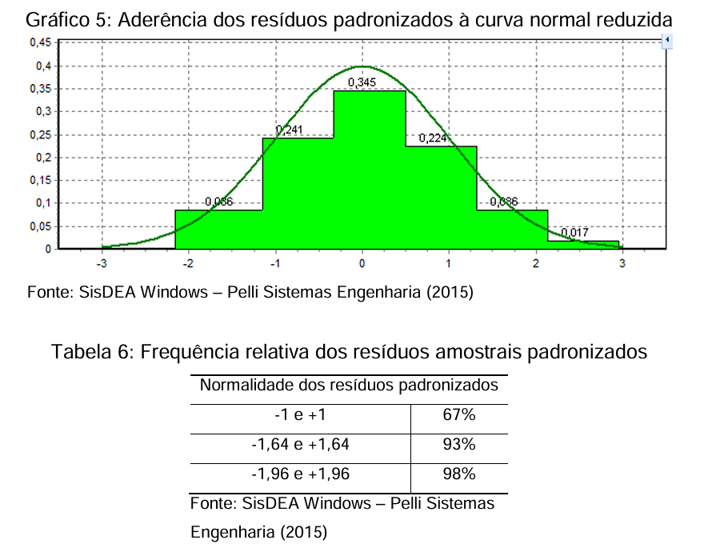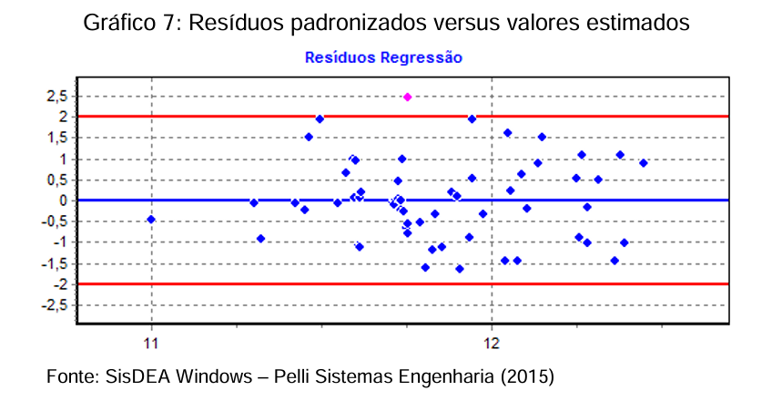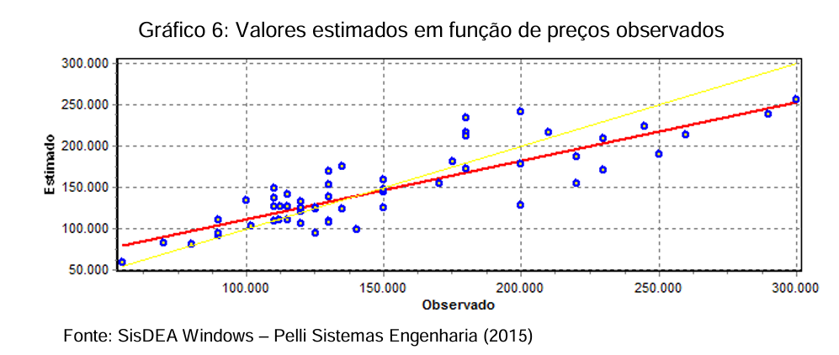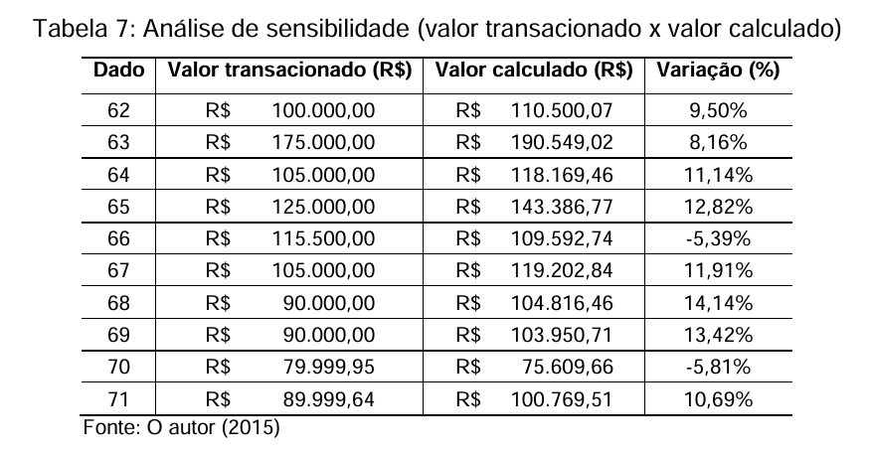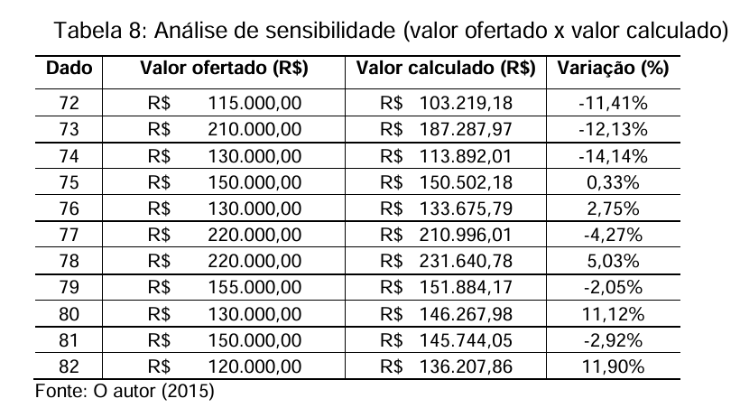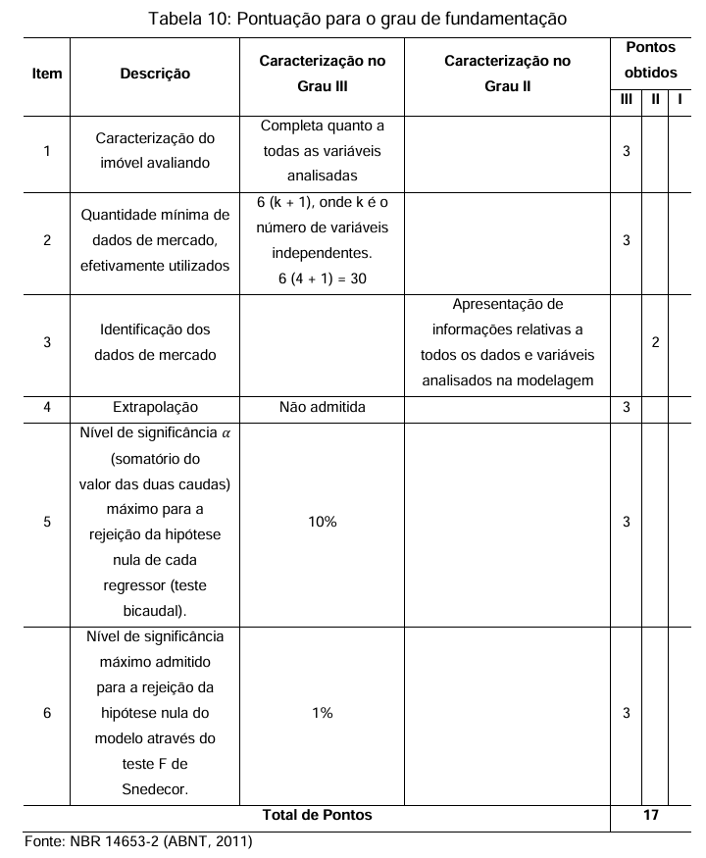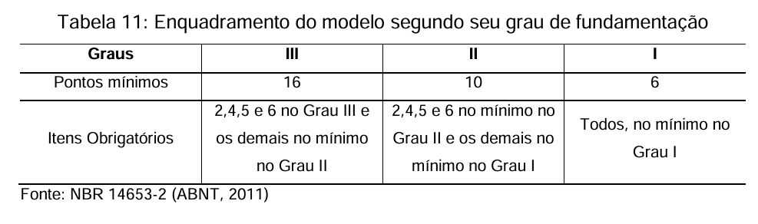
No modelo original, a variável número de quartos foi utilizada por meio da transformação 1/x, enquanto as demais permaneceram na forma linear. Além disso, todos os testes estatísticos indicaram que o modelo atendeu ao Grau III de Fundamentação previsto na NBR 14653-2, apresentando significância individual entre 0,01% e 1,47% e teste F altamente significativo.

Modelo desenvolvido no KNIME
Observa-se que ambos os modelos utilizaram praticamente as mesmas variáveis explicativas e produziram coeficientes de magnitude semelhante para área construída, área do terreno e padrão construtivo. A principal diferença metodológica está no tratamento da variável número de quartos, que no TCC foi modelada pela transformação inversa (1/x), enquanto no KNIME foi utilizada de forma linear.
Mesmo utilizando plataformas diferentes, os resultados obtidos mostram comportamento bastante semelhante. O modelo desenvolvido no KNIME apresentou R² igual a 0,7507, indicando que aproximadamente 75% da variabilidade do valor dos imóveis é explicada pelas quatro variáveis independentes utilizadas. O R² ajustado de 0,7329 demonstra que o modelo mantém elevado poder explicativo mesmo considerando a quantidade de variáveis empregadas.
A análise de correlação também confirmou as conclusões apresentadas no TCC de 2015. A variável área construída permaneceu sendo aquela com maior associação com o valor do imóvel (coeficiente de correlação aproximado de 0,83), seguida pelo padrão construtivo, área do terreno e número de quartos. Esses resultados reforçam que o comportamento estatístico identificado no trabalho original foi reproduzido pelo modelo desenvolvido no KNIME.
As diferenças observadas entre alguns coeficientes de regressão são esperadas e podem ser atribuídas a fatores como diferenças de implementação entre os algoritmos dos softwares, critérios internos de otimização, arredondamentos numéricos e tratamento computacional das variáveis. Além disso, o modelo original utilizou uma transformação inversa para a variável número de quartos, enquanto o modelo implementado no KNIME empregou essa variável de forma linear, o que naturalmente provoca pequenas alterações nos coeficientes estimados.
De forma geral, a comparação demonstra que o KNIME reproduziu satisfatoriamente os resultados obtidos no Trabalho de Conclusão de Curso de 2015, preservando o comportamento estatístico do modelo original e evidenciando que plataformas modernas de Ciência de Dados podem ser utilizadas com sucesso em aplicações de Engenharia de Avaliações e análise preditiva de imóveis.
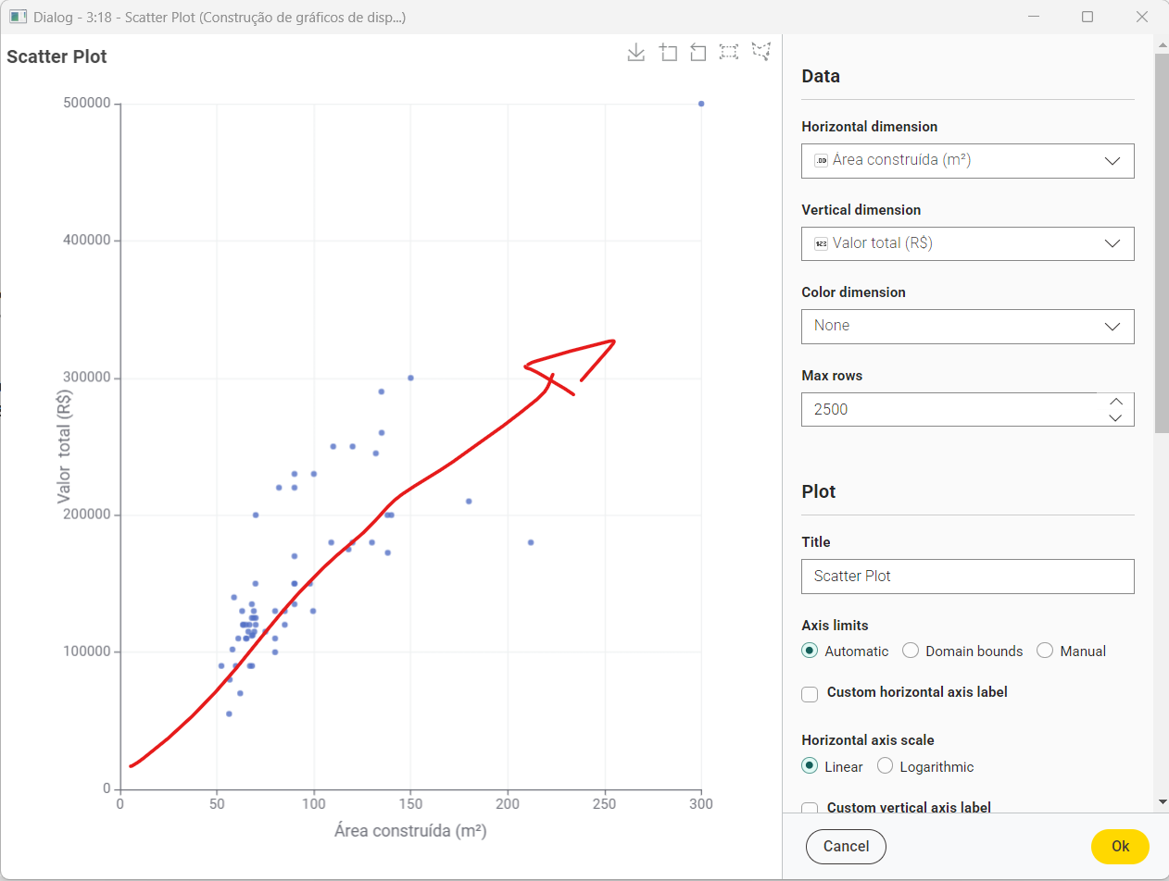
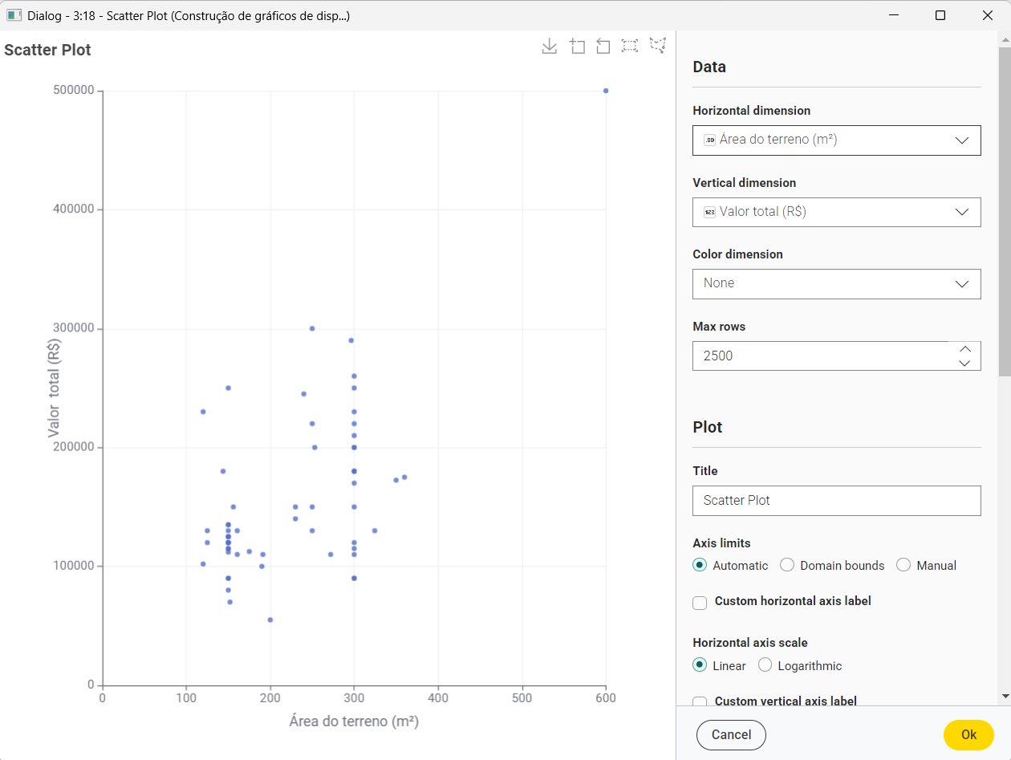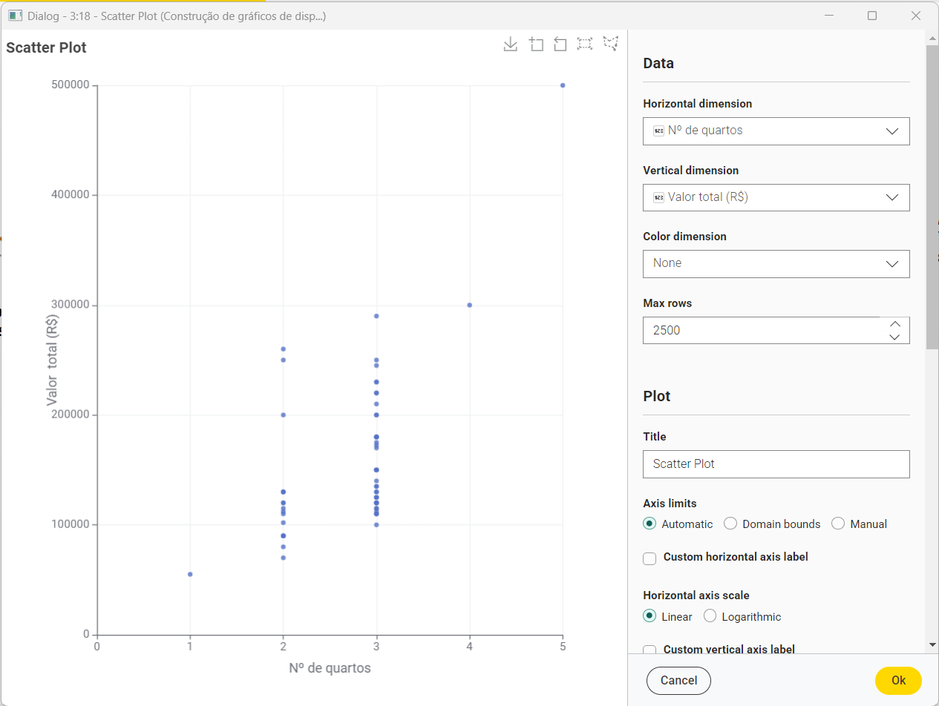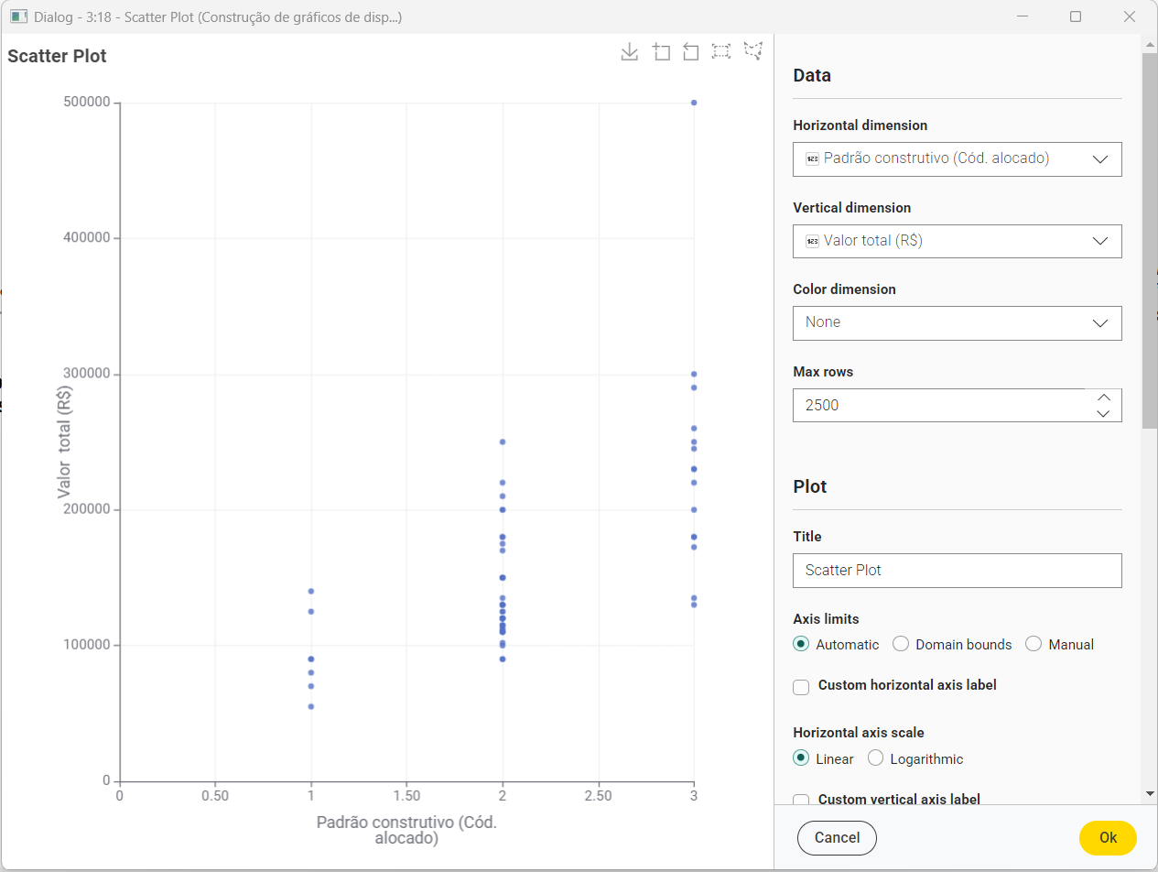

Comparação entre o modelo desenvolvido no TCC de 2015 e o modelo implementado no KNIME
Característica / Indicador | TCC de 2015 | Modelo desenvolvido no KNIME
Base de dados | 82 imóveis urbanos | 82 imóveis urbanos
Registros para treinamento | 61 | 61
Registros para validação | 21 | 21
Método estatístico | Regressão Linear Múltipla | Regressão Linear Múltipla
Método de estimação | Mínimos Quadrados Ordinários | Mínimos Quadrados Ordinários
Software utilizado | SisDEA Windows | KNIME Analytics Platform 5.11.1
Variáveis independentes | 4 | 4
Variável dependente | Valor total do imóvel | Valor total do imóvel
Transformação da variável resposta | Logaritmo Natural (Ln) | Logaritmo Natural (Ln)
Correlação (R) | 0,8696 | 0,8664
Coeficiente de Determinação (R²) | 0,7563 | 0,7507
Coeficiente de Determinação Ajustado (R² Ajustado) | 0,7389* | 0,7329
Diferença entre os valores de R² | — | 0,0056 (0,56 ponto percentual)
Diferença entre os valores de R² Ajustado | — | 0,0060 (0,60 ponto percentual)
Variável de maior influência | Área construída | Área construída
Variáveis estatisticamente mais relevantes | Área construída e Padrão construtivo | Área construída e Padrão construtivo
Resultado obtido | Modelo estatisticamente consistente | Modelo reproduzido com elevada fidelidade
Nota: O valor do R² Ajustado do TCC (0,7389) foi calculado a partir da expressão matemática do coeficiente de determinação ajustado, utilizando os parâmetros informados no estudo original (R² = 0,7563, n = 61 observações e p = 4 variáveis independentes), uma vez que esse indicador não foi apresentado explicitamente no TCC.
9 Discussão
Os resultados obtidos demonstram que o KNIME constitui uma ferramenta robusta para aplicações de regressão linear em problemas de avaliação imobiliária.
Além da obtenção de coeficientes estatisticamente consistentes, a plataforma oferece vantagens importantes em relação a softwares tradicionais, como a construção visual dos fluxos de processamento, maior transparência das etapas analíticas, facilidade de replicação dos experimentos e integração com diferentes algoritmos de Machine Learning.
Outro aspecto relevante é que todo o pipeline pode ser executado novamente sem necessidade de reconfiguração, garantindo reprodutibilidade das análises.
Essas características tornam o KNIME uma plataforma bastante adequada tanto para pesquisas acadêmicas quanto para aplicações profissionais em Administração, Engenharia e Ciência de Dados.

10 Conclusão
Os objetivos propostos neste trabalho foram plenamente alcançados.
Foi possível reproduzir, por meio do KNIME Analytics Platform, a metodologia empregada no Trabalho de Conclusão de Curso de 2015, obtendo resultados bastante próximos aos originalmente apresentados.
O modelo desenvolvido apresentou coeficiente de determinação de R² = 0,7507, demonstrando elevada capacidade explicativa e confirmando que as variáveis área construída, área do terreno, número de quartos e padrão construtivo representam bons preditores do valor dos imóveis.
Além de reproduzir satisfatoriamente o estudo original, este trabalho evidenciou a aplicabilidade do KNIME na construção de pipelines completos para regressão linear, contemplando importação de dados, preparação da base, análise exploratória, modelagem estatística e interpretação dos resultados.
Dessa forma, conclui-se que a plataforma KNIME atende plenamente aos objetivos propostos pela disciplina, constituindo uma alternativa moderna, intuitiva e eficiente para o desenvolvimento de modelos preditivos aplicados à Administração e à Engenharia de Avaliações.

Referências
ASSOCIAÇÃO BRASILEIRA DE NORMAS TÉCNICAS. NBR 14653 – Avaliação de Bens.
KNIME AG. KNIME Analytics Platform.
MONTGOMERY, D. C.; PECK, E. A.; VINING, G. G. Introduction to Linear Regression Analysis.

